**Русский язык. 7 класс.**

Тема: сочинение-рассказ по данному сюжету.

Тип урока: применение знаний на практике.

Цель:

-закрепление правописания частицы не и приставки не,

- повторение стилей литературного языка, развитие речи,

- воспитание доброты и милосердия.

Форма урока: творческая работа.

Оборудование: ноутбук и слайды.

Наглядность: рисунки, фотографии.

ХОД УРОКА:

I.Вступительное слово учителя и беседа с обучающимися о

весне, о птицах. Просмотр по ноутбуку фотографий со снегирями.

II.Сочинение-рассказ по данному сюжету. Подготовка.

Работа по учебнику. Упр. 402,стр.185.

1. Прочитать текст, определить стиль и основную мысль

сжатого рассказа, озаглавить. Попутно повторить правописание

частицы-не- и приставки-не-.

2.Заголовки, предложенные ребятами: «Благородный поступок»,

«Доброе сердце», «Благородность», «Душу не спрячешь в клетку»,

«Обмен за свободу», «Милосердие» и др.

3. Работа с текстом:

Папа подарил Вите замечательный ножик. (Ввести описание ножика.)

Чего только не предлагали ребята в обмен на ножик! (Описать

подробно ножик.) Но Витя и слушать не хотел.

В школе Витя увидел в руках Петьки снегиря, к лапке которого

была привязана нитка. (Вставить описание снегиря.) Петька

то отпустит снегиря, то опять притянет к себе.

(Вставить диалог.)

Витя отдал Петьке ножик, и обмен состоялся. Витя снял

Нитку с лапки птицы, влез на подоконник и открыл форточку.

4. Коллективно обсуждаем вставки, а потом ребята самостоятельно

пишут сочинения-рассуждения в черновиках.

5. Прослушивание нескольких черновых сочинений,

коллективный анализ. Доработать черновые

сочинения, подобрать эпиграф (по желанию.)

III.Оформление сочинений- рассуждений в чистовик.

На двойных альбомных листках разместить рисунки

к сочинению-рассуждению, переписать сочинения из черновика.

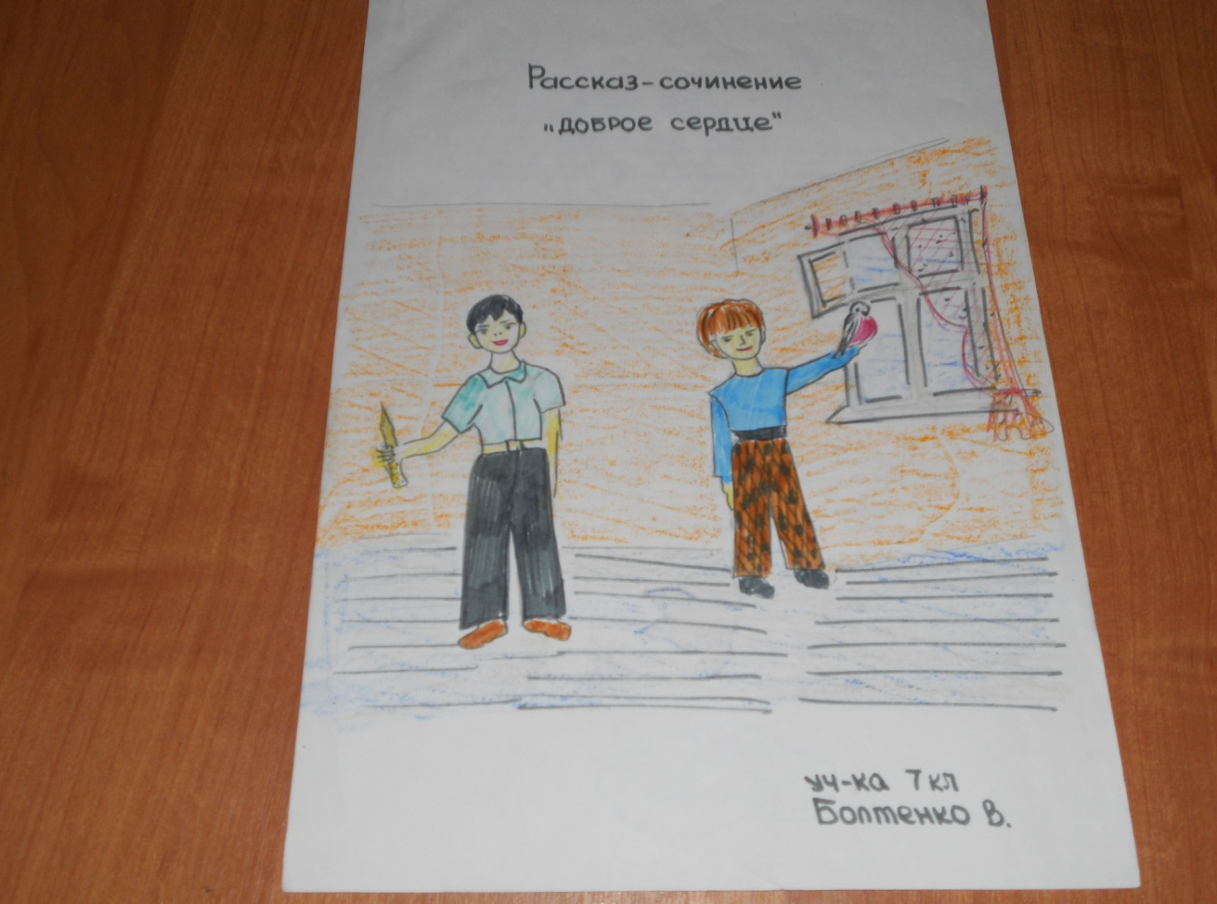

Домашнее задание: дописать сочинения в чистовик, оформить.

По проверке домашнего задания лучшее сочинение у Болтенко В.

Лучшее сочинение.

Папа подарил Вите замечательный ножик. Мальчик давно уже

мечтал о таком. Он был красивый, удобный. Зеленая рукоятка

покрыта золотистым узором, а главное - он был складной. На

рукоятке была маленькая кнопочка. Нож раскрывался при на-

жатии на кнопку. Внутри замечательного подарка чего только

не было: открывалка, маленькая пилочка, вилка, ложка, нож-

ницы, лезвие серебряного цвета…

Друзья Витины, когда увидели его, просто онемели от

зависти. Что только не предлагали ему ребята в обмен на ножик: машинки, фишки, жвачки, игры на приставку и много других интересных вещей. Но Витя и слушать никого не хотел. Уж очень ему нравился папин подарок.

Однажды в школе Витя увидел в руках Петьки-одноклассника снегиря, к лапке которого была привязана нитка. Петька то отпустит снегиря, то опять притянет к себе.

Петька до того замучил птицу, что она еле дышала. Снегирь

был весь взъерошенный, напуганный, клюв его был широко

открыт, расставленные крылья волочились по полу, а маленькие

перышки разлетались по сторонам. В его глазах-бусинках

еще светилась мольба о помощи, но никто даже не обращал

внимания, словно это была игрушка.

Витя посмотрел на эту картину и не выдержал.

Он подошел к Петьке и сказал:

-Петька, да не мучай ты птицу!

-А твое какое дело?- со злостью ответил он.

-Да жалко мне ее! Ты совсем ее замучил, издеваешься

над ней как хочешь. Отпусти ее на волю!

Витя подумал: что же делать? Птицу надо выручать, а то

она погибнуть может. И он решился.

Витя подошел к Петьке и предложил ему обмен.

Он достал из кармана свой замечательный ножик и сказал:

-Возьми мой ножик, а мне отдай снегиря.

Ну, если так только, согласился Петька и, забрав ножик,

отдал ему бедную птичку. Так состоялся обмен.

Витя снял нитку с лапки птицы, влез на подоконник и

открыл форточку. Мальчик держал на раскрытых ладонях

красногрудую птицу, а она никак не могла понять, что же

происходит. Наконец, она поняла и медленно, взмахнув

крыльями, полетела. Витя облегченно вздохнул, и сердце

радостно забилось в груди.

**Литература 5 класс.**

Тема: Х. К. Андерсен. Сказки.

Тип урока: урок – К.В.Н.

Предварительная подготовка: знакомство с биографией,

заочная экскурсия по городу великого сказочника,

чтение сказок, подготовка команд,

конкурс рисунков.

К. В. Н. План проведения.

I. Слово учителя:

Есть на свете страна, которую мы узнаем и начинаем любить

с самого детства. Это Дания. Маленькая северная страна, с

трех сторон окруженная морем, вызывает у нас интерес потому,

что в ней жил и писал величайший сказочник мира

Х. К. Андерсен. Мы познакомились на уроках с его сказкой,

которая называется «Соловей». Ребята, вы мне сказали, что

хорошо знаете и любите сказки Х. К. Андерсена, поэтому мы

решили провести К. В. Н. по творчеству этого сказочника.

II.Выход команд: «Гансики» «Хансики».

Девиз:

Ни шагу назад, Мы пришли на КВН,

Ни шагу на месте, Чтоб не просто помолчать.

А только вперед Задавайте нам вопросы,

И только все вместе! Мы готовы отвечать.

Приветствия. 1.Жюри:

А жюри мы очень просим, Мы всей командою желаем,

Чтоб правдиво нас судили. Чтоб не судили строго нас.

И победу, кто заслужит, Ведь в КВНе мы играем

Объективно присудили. Всего лишь первый раз.

2.Болельщикам:

И к болельщикам есть просьба: Дорогие болельщики!

Аплодируйте нам дружно, Мы надеемся на вас,

Помогайте, если нужно. Что поддержите вы нас.

3.Соперникам:

Может, вы нас победите, Мы вышли сегодня на

Если соли пуд съедите. честный бой.

Помериться силами с вами.

III. Проверка заданий.

1. Угадайте - к какой сказке рисунок?

Команды построились, по очереди показывают рисунки

к сказкам Х.К.Андерсена, нарисованные дома. Противники

должны угадать название.

2.Пантомима (проверка домашнего задания).

Показать сценки из сказок (команда противника отгадывает).

3.МУЗЫКАЛЬНАЯ ПАУЗА.

IV. КОНКУРСЫ:

Угадайте героя по описанию (вопросы задаются по очереди

командам):

1. В одних чулках он поднимается тихо-тихо по лестнице…

Неслышно шагает в комнату. На нем шелковый кафтан…

Под мышками у него по зонтику. (Оле-Лукойе).

2)Это была высокая, стройная, ослепительно белая женщина.

(Снежная королева.)

3)И оттуда вывалился огромный некрасивый кто-то.

Ужасно велик! И совсем не похожий на остальных.

(Гадкий утенок.)

4)Бледный, похолодевший лежал он на великолепном ложе

совсем недвижный и мертвенно-бледный, но он еще не

умер. («Соловей». Император.)

5) Он вымазал себе лицо черной и бурой краской, нахлобучил

шапку и постучался во дворец. (Свинопас.)

6)Злая королева натерла ее соком грецкого ореха, так что она

стала совсем коричневой, вымазала лицо вонючей мазью

и спутала ее чудные волосы. (Эльза. «Дикие лебеди.»)

7)Его отливали последним, и олова немножко не хватило,

но он стоял на своей одной ноге так же твердо, как другие

на двух. (Стойкий оловянный солдатик.)

8)Она стала первой красавицей при дворе, но оставалась

по-прежнему немой, не могла ни петь, ни говорить.

(Русалочка.)

9)Она была такая нежная, маленькая, всего с дюйм ростом.

(Дюймовочка.)

10)Боже мой, на что она была похожа! Вода бежала с ее волос

и платья прямо в носки башмаков и вытекала из пяток.

Она уверяла еще, что она настоящая принцесса.

(Принцесса на горошине.)

V.КОНКУРС. Кто больше?

Задание командам: написать на листочках названия сказок

Х.К.Андерсена. Листочки сдать жюри.

Ведущий в это время работает с болельщиками, задавая

вопросы по сказкам:

1)Могла ли Русалочка спасти себя?

2)Кто спас от смерти китайского императора?(соловей)

3)Почему все боялись сказать королю, что он голый?

4)Почему одна из сказок Х.К.Андерсена называется

«Дюймовочка.»? (рост-254мм)

5)Что потеряла Русалочка, обретя ноги? (голос)

6)Сколько собак являлось солдату в сказке «Огниво»? (три)

7)Какие поделки смастерил свинопас? (горшочек и трещотку)

8)Что надо было сделать сестре, чтобы расколдовать

своих братьев? (сплести из крапивы рубашки)

9)Кто главный враг оловянного солдатика? (тролль)

10)Сколько тюфяков и пуховиков положила старая

королева на горошину?(20)

МУЗЫКАЛЬНАЯ ПАУЗА.

VI.КОНКУРС. Закончи фразу. Вопросы задает ведущий по очереди

обеим командам:

1)Да, да правда ваша, умные слова приятно слышать,-

сказала полевая мышь (кроту). «Дюймовочка».

2)К утру непогода стихла; от корабля (не осталось и щепочки).

«Русалочка».

3) Наконец весь народ закричал: Да ведь он (совсем голый).

4)Вдруг один из мальчиков схватил оловянного солдатика и…

(швырнул его прямо в печку).

5)Элиза почувствовала боль, это фея коснулась ее руки

(жгучею крапивой). «Дикие лебеди.»

6) -Становитесь вокруг! - скомандовала принцесса, и

фрейлины обступили ее, а свинопас (принялся ее целовать).

7)-Спасибо, спасибо тебе, (милая птичка)!- сказал император.

«Соловей».

8)И старые лебеди склонили (перед ним головы.)

«Гадкий утенок.»

9)-Ах!- вскрикнул мальчик.- Мне кольнуло прямо в сердце

и что-то (попало в глаз.) «Снежная королева.)

10)Утром ее спросили, как она почивала.

- Ах! Очень дурно. Я почти (глаз не сомкнула.)

«Принцесса на горошине».

VI.КОНКУР КАПИТАНОВ.

Реклама книги сказок Х.К.Андерсена.

8.Подведение итогов. Слово жюри.

Вручение призов и подарков.

**Домашнее задание: дописать сочинения в чистовик, оформить.**

**По проверке домашнего задания лучшее сочинение у Болтенко В.**

**Лучшее сочинение.**

**Папа подарил Вите замечательный ножик. Мальчик давно уже**

**мечтал о таком. Он был красивый, удобный. Зеленая рукоятка**

**покрыта золотистым узором, а главное - он был складной. На**

**рукоятке была маленькая кнопочка. Нож раскрывался при на-**

**жатии на кнопку. Внутри замечательного подарка чего только**

**не было: открывалка, маленькая пилочка, вилка, ложка, нож-**

**ницы, лезвие серебряного цвета…**

**Друзья Витины, когда увидели его, просто онемели от**

**зависти. Что только не предлагали ему ребята в обмен на ножик: машинки, фишки, жвачки, игры на приставку и много других интересных вещей. Но Витя и слушать никого не хотел. Уж очень ему нравился папин подарок.**

**Однажды в школе Витя увидел в руках Петьки-одноклассника снегиря, к лапке которого была привязана нитка. Петька то отпустит снегиря, то опять притянет к себе.**

**Петька до того замучил птицу, что она еле дышала. Снегирь**

**был весь взъерошенный, напуганный, клюв его был широко**

**открыт, расставленные крылья волочились по полу, а маленькие**

**перышки разлетались по сторонам. В его глазах-бусинках**

**еще светилась мольба о помощи, но никто даже не обращал**

**внимания, словно это была игрушка.**

**Витя посмотрел на эту картину и не выдержал.**

**Он подошел к Петьке и сказал:**

**-Петька, да не мучай ты птицу!**

**-А твое какое дело?- со злостью ответил он.**

**-Да жалко мне ее! Ты совсем ее замучил, издеваешься**

**над ней как хочешь. Отпусти ее на волю!**

**Витя подумал: что же делать? Птицу надо выручать, а то**

**она погибнуть может. И он решился.**

**Витя подошел к Петьке и предложил ему обмен.**

**Он достал из кармана свой замечательный ножик и сказал:**

**-Возьми мой ножик, а мне отдай снегиря.**

**Ну, если так только, согласился Петька и, забрав ножик,**

**отдал ему бедную птичку. Так состоялся обмен.**

**Витя снял нитку с лапки птицы, влез на подоконник и**

**открыл форточку. Мальчик держал на раскрытых ладонях**

**красногрудую птицу, а она никак не могла понять, что же**

**происходит. Наконец, она поняла и медленно, взмахнув**

**крыльями, полетела. Витя облегченно вздохнул, и сердце**

**радостно забилось в груди.**